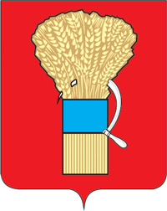

ДУМА

УССУРИЙСКОГО ГОРОДСКОГО ОКРУГА

Р Е Ш Е Н И Е

27.09.2019 г. Уссурийск № 37

О внесении изменений в решение Думы Уссурийского
городского округа от 28 апреля 2009 № 32 "О Положении о депутатских объединениях Думы Уссурийского городского округа"

В соответствии с Федеральным законом от 6 октября 2003 года № 131-ФЗ "Об общих принципах организации местного самоуправления в Российской Федерации" и Уставом Уссурийского городского округа, Дума Уссурийского городского округа

РЕШИЛА:

1. Внести в решение Думы Уссурийского городского округа от 28 апреля 2009 № 32 "О Положении о депутатских объединениях Думы Уссурийского городского округа" следующие изменения:
1) по всему тексту Положения слово "глава" в соответствующем падеже заменить словами "председатель Думы" в соответствующих падежах;
2) в пункте 11 главы 2 Положения слова "публикуется в официальном источнике Думы" заменить словами "размещается на официальном сайте Думы Уссурийского городского округа в сети "Интернет";
3) пункты 13-30 Положения считать пунктами 12-29 соответственно.
2. Настоящее решение вступает в силу со дня его принятия.

Председатель Думы
Уссурийского городского округа А.Н. Черныш

